Peri **docenti di ruolo** è necessario iscriversi a SOFIA dal sito del MIUR e selezionare l’unità formativa “**Motivare ad apprendere”**, in modo da avere alla fine l’attestato di n. 18 ore (n. 8 ore in presenza e n. 10 ore per la produzione di materiali).

Per procedere all’iscrizione a SOFIA è necessario avere la password di Istanze online e della casella di posta elettronica istituzione (@istruzione.it), se è diversa da quella di Istanze online.

E’ necessario andare, innanzitutto, sulla home page di SOFIA, tramite il seguente link:

**http://sofia.istruzione.it/**

Poi cliccare su ACCEDI e inserire username e password di Istanze online. Si accede, quindi, all’AREA RISERVATA, in cui bisogna cliccare su SEI UN DOCENTE.

A questo punto la piattaforma chiede di inserire la mail istituzionale (@istruzione.it). Viene inviata nella posta elettronica una mail contenente il link da usare per completare la registrazione (cliccandoci sopra o incollandolo sul browser).

Dopo essere entrati in SOFIA, andare in CATALOGO e cercare l’iniziativa formativa inserendo il **codicehttps://webmail.pc.tim.it/cp/imgalice/s.gif 16742**, corrispondente all’unità formativa “Motivare ad apprendere”:

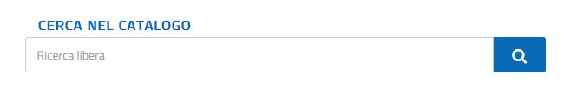

Poi è necessario aprire l’iniziativa formativa cliccandoci sopra:

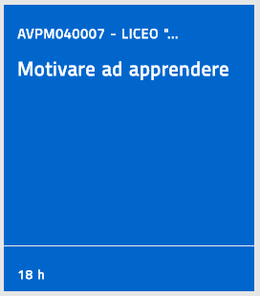

A questo punto compare la descrizione dell’iniziativa e si deve cliccare sul rettangolo:

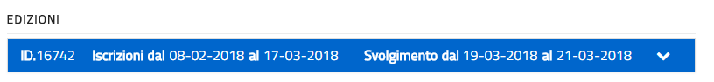

Una volta aperto, andare su ISCRIVITI ORA:

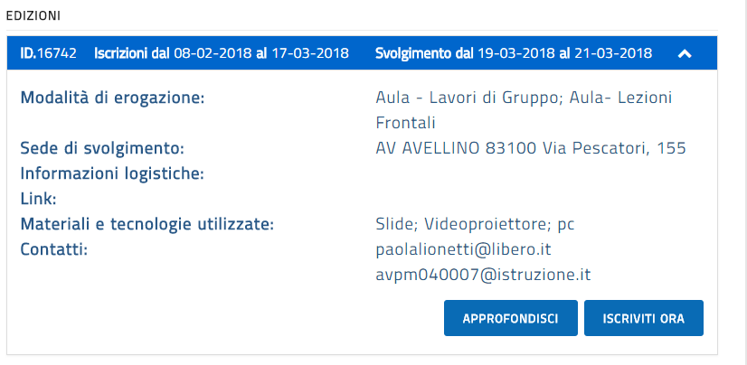

In caso di problemi è possibile contattarmi all’indirizzo email:

**lucia.scottodiclemente@gmail.com**